**종합설계 프로젝트 수행 보고서**

|  |  |
| --- | --- |
| **프로젝트명** | **방방곡곡** |
| **팀번호** | **S1-9** |
| **문서제목** | **2차발표 중간보고서** |

**2022.04.21**

**팀원 : 권태우 (팀장)**

**이현구**

**최유빈**

**유하임**

**지도교수 : 전광일 교수**

**문서 수정 내역**

|  |  |  |  |  |
| --- | --- | --- | --- | --- |
| **작성일** | **대표작성자** | **버전(Revision)** | **수정내용** |  |
| 2023.02.27 | 권태우(팀장) | 1.0 | 수행 계획서 | 최초 작성 |
|  |  | 2.0 | 2차 발표 자료 | 설계서 추가 |
| 2023.03.15 | 권태우(팀장) | 2.5 | 설계서 내용 수정 |  |
| 2023.04.21 | 권태우(팀장) | 3.0 | 3차 발표 자료 | 프로토타입 추가 |

**문서 구성**

|  |  |  |  |  |  |
| --- | --- | --- | --- | --- | --- |
| **진행단계** | **프로젝트**  **계획서 발표** | **중간발표1**  **(3월)** | **중간발표2**  **(5월)** | **학기말발표**  **(6월)** | **최종발표**  **(10월)** |
| **기본양식** | 계획서 양식 | 계획서 양식 | 계획서 양식 | 계획서 양식 | 계획서 양식 |
| **포함되는**  **내용** | Ⅰ. 서론 (1~6)  Ⅱ. 본론 (1~3)  참고자료 | Ⅰ. 서론 (1~6)  Ⅱ. 본론 (1~4)  참고자료 | Ⅰ. 서론 (1~6)  Ⅱ. 본론 (1~5)  참고자료 | Ⅰ. 서론 (1~6)  Ⅱ. 본론 (1~7)  참고자료 | I  II  III |

**이 문서는 한국공학대학교 컴퓨터공학부의 “종합설계”교과목에서 프로젝트 전국 일주 애플리케이션, 방방곡곡을 수행하는**

**(S1-9, 이현구,권태우,최유빈,유하임)이 작성한 것으로 사용하기 위해서는 팀원들의 허락이 필요합니다.**

**목 차**

**Ⅰ. 서론**

1. 작품선정 배경 및 필요성

2. 기존 연구/기술동향 분석

3. 개발 목표

4. 팀 역할 분담

5. 개발 일정

6. 개발 환경

**Ⅱ. 본론**

1. 개발 내용

2. 문제 및 해결방안

3. 수행시나리오

4. 상세 설계

5. Prototype 구현

6. 시험/ 테스트 결과

7. Coding & DEMO

**Ⅲ. 결론**

1. 연구 결과

2. 작품제작 소요재료 목록

참고자료

**Ⅰ. 서론**

1. 작품선정 배경 및 필요성

1.1. 작품 선정 배경

국내 수많은 지역을 방문하여 추억을 기록하고자 하는 사람들의 요구사항을 파악함. 기존 여행 정보 제공 앱 이용자들은 불편함을 호소함. 시중에 있는 여행 앱들은 해외 여행지 위주의 서비스를 제공함.

1.2. 필요성

여행 기록을 시각화하여 전국 일주라는 목표를 이루는 데에 도움을 주어야함. 외국 도시를 여행할 때 도움을 주는 앱은 있지만 국내에는 유명 여행지를 제외하면 시군 단위 지역을 여행지로 소개하는 앱은 찾아보기 힘듦.

2. 기존 연구/기술동향 분석

2.1. 대동여행지도

UI 구성이 부족하고 단순히 여행 코스 추천 기능만 제공함. 여행 기록 기능이 미흡함. 시군 자위 전지역을 지원하지는 않음.

2.2. 여다

여행 기록 기능이 미흡함. 시군 자위 전지역을 지원하지는 않음. 여행 기록 시각화 기능을 제공하지 않음.

2.3. Visited Korea Map

여행 기록 시각화는 지원하나 이 외의 기능은 제공하지 않음.

2.4. 방방곡곡과 비교

방방곡곡은 전국일주에 필요한 여러 기능과 편리한 UI를 모두 제공함. 따라서 기존 앱들에 비해 방방곡곡이 더 우수하다고 판단함.

3. 개발 목표

3.1. 개발 범위

전국에 있는 모든 시 군 단위 지역을 여행할 수 있게 다양한 정보를 Open API를 이용해 필요한 정보를 DB에 저장함. 개인별 전국일주 완료율을 백분율로 계산하여 제공함. Rest API를 구축하고 JPA 기술을 활용하여 DB와 통신함. 여행 일정을 정리하고 순서 조정 기능을 제공함. 최단 경로와 이동 방법을 추천함. 여행 경비를 계산하고 정리할 수 있는 관리 기능을 제공함.

4. 팀 역할 분담

4.1. 역할 분담 표

|  |  |  |  |  |
| --- | --- | --- | --- | --- |
|  | **권태우** | **이현구** | **최유빈** | **유하임** |
| **자료수집** | Swift 기술 | API-DB-Swift 연관성 | API 연동  React 라이브러리 | 시 군 지역, 관광지 및 맛집  React 라이브러리 |
| **설계** | 앱 UI 설계 | DB 설계 | 웹 UI 설계 | 웹 UI 설계 |
| **구현** | iOS 앱 개발,  DB-앱 연동 | DB, API 구축 | 웹 페이지 개발,  DB-웹 연동 | 웹 페이지 개발,  DB-웹 연동 |
| **테스트** | 앱 작동/제어 테스트  API 연동 작동/제어 테스트  통합 테스트/유지 보수 | | | |

5. 개발 일정

5.1. 개발 일정 표

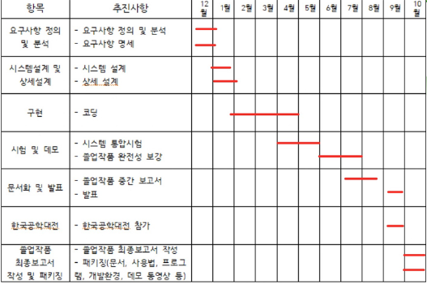

6. 개발 환경

6.1. 개발 환경 관계도

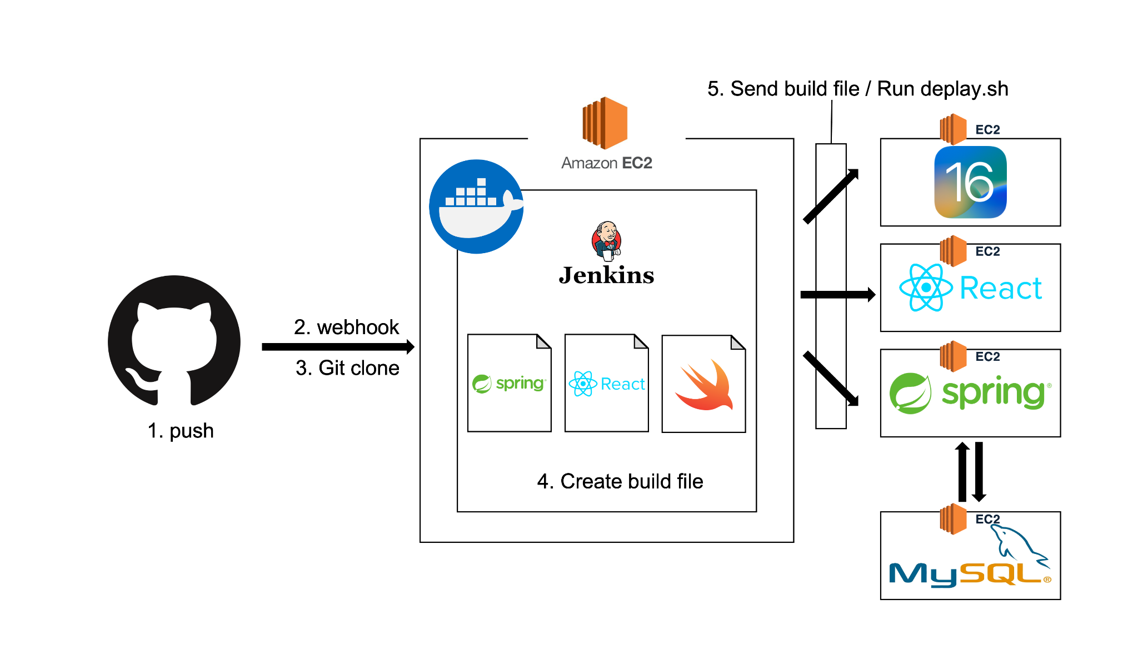

**Ⅱ. 본론**

1. 개발 내용

본인이 방문한 여행지를 색칠하고 방문하는 지역에 있는 명소를 추천하는 서비스를 제공하고 여행 일정을 관리하고 추천 경로도 확인할 수 있는 앱스토어에 출시 가능한 iOS 어플리케이션과, 웹 서비스를 제공하는 “방방곡곡”

2. 문제 및 해결방안

전국 일주가 가능하게 도움

국내 모든 시군 단위 지역에 대한 여행 정보를 제공

월별로 추천하는 지역을 분류하여 해당 월에 푸시 알림으로 추천 정보를 제공

여행 후 추억을 회상할 수 있게 도움

여행한 계절에 따라 지도에 다른 색으로 표시(봄, 여름, 가을, 겨울)

지도에서 여행지를 선택하면 당시 포스팅한 사진과 글을 표시

3. 수행 시나리오

3.1. 시나리오 구성도

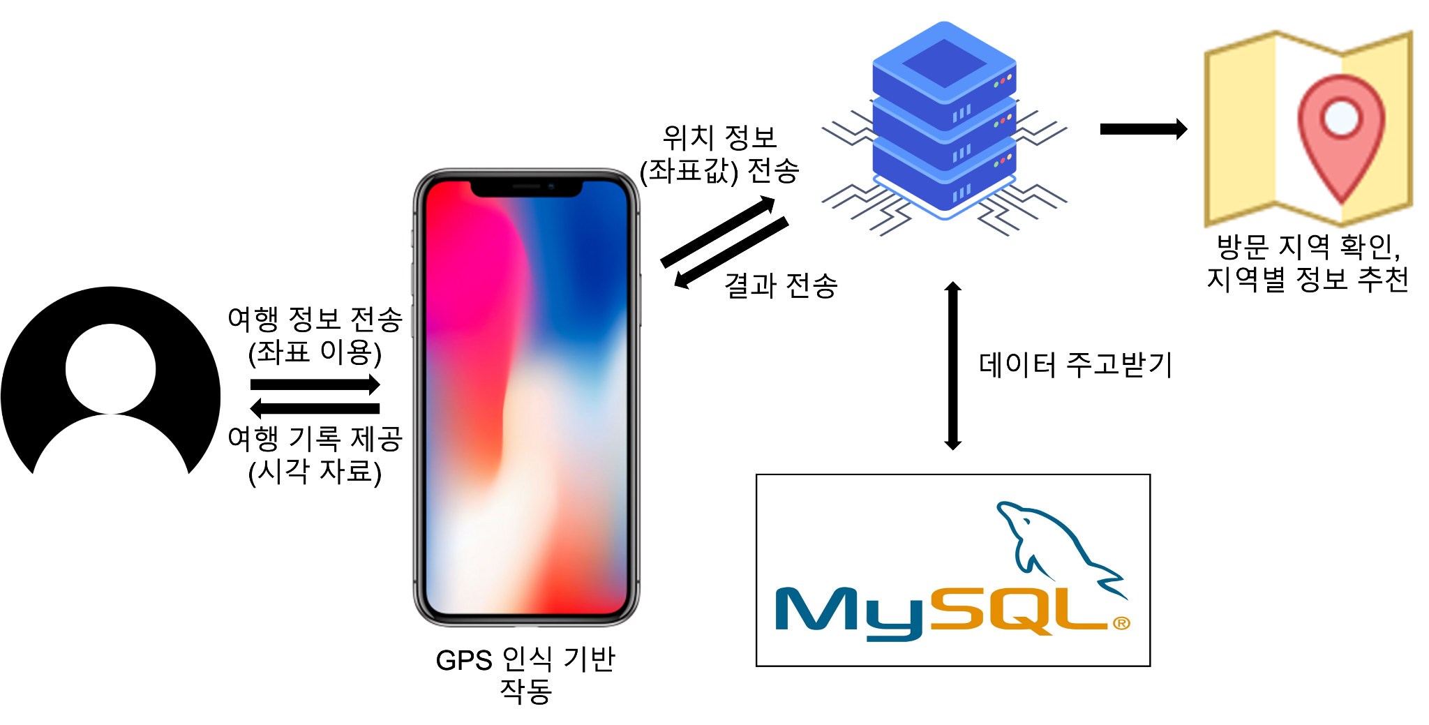

사용자는 여행지를 방문하여 지역 인증을 하게 되면 GPS를 기반으로 방문장소에 대한 위치정보를 저장하게된다. 저장된 위치정보를 서버로 보내면 서버는 위도, 경도 값을 활용하여 여행지 추천 및 저장 서비스를 진행하고 기존 회원별 데이터를 활용하여 지도를 통한 방문지역 표시, 여행 일정 관리 및 경로 추천, 여행 기록 등 다양한 서비스를 제공한다.

4. 상세 설계

4.1. 시스템 모듈 상세 설계도

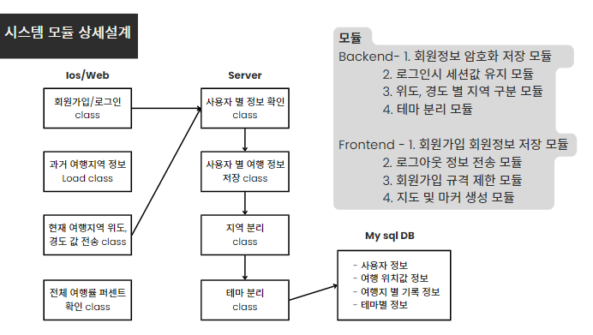

4.2. 모듈분리

4.2.1. 백엔드

4.2.1.1. 회원정보 암호화 저장 모듈

4.2.1.2. 로그인시 세션값 유지 모듈

4.2.1.3. 위,경도 값을 활용한 지역 구분 모듈

4.2.1.4. 테마 분리 모듈

4.2.1.5. 회원별 개별 데이터 저장 모듈

4.2.2. 프론트엔드

4.2.2.1. 회원가입 / 회원정보 저장 모듈

4.2.2.2. 로그아웃 정보 전송 모듈

4.2.2.3. 회원가입 규격 제한 모듈

4.2.2.4. 지도 및 마커 생성 모듈

4.3. DB 상세설계

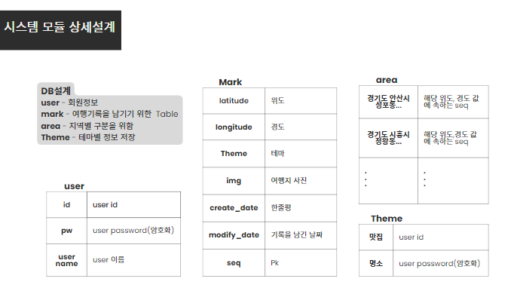

4.4. 모듈 상세설계 <함수>

4.4.1. 회원가입 register() 함수

형식 : ResponseEntity SignUp(@RequestBody 사용자 정보 객체)

리턴값: 회왼가입 신청시 성공/실패 여부값을 돌려주는 ResponseEntity

설명: 회원가입 창(프론트엔드)에서 입력한 정보들을 JSON 형식으로 저장, 또한 비밀번호는 보안을 위해 암호화를 위해 PassWordEncoder를 활용해 암호화 를 진행하여 저장.

4.4.2. 로그인 login() 함수

형식 : Optional<사용자 정보 객체> login (@RequestBody(id,pw) ,HttpServletRequest request)

리턴값: 로그인을 성공한 사용자의 개인 정보

설명 : 사용자로 부터 아이디와, 비밀번호 입력을 받고 암호화 되어있는 비밀번호와 대조를 위해 , PasswordEncoder을 활용하여 검증. 또한 아이디와 일치하는 회원 정보를 반환값으로 설정하여 LocalStorage에 저장

4.4.3. 세션 발급 HttpSession() 함수

형식: HttpSession()

리턴값: 로그인한 사용자를 대상으로 1회성 세션값 발급

설명: 로그인 성공한 유저에게 세션값을 발급함으로서 ,세션의 값이 유효한 시간동안 회원 별 데이터에 접속 가능

4.4.4. 위, 경도 저장 save() 함수

형식: ResponseEntity save(@RequestBody 위치정보 객체 ,HTTP servlet Request request)

리턴값: ResponseEntity

설명 : session값 조회를 통해 현재 로그인한 유저의 정보를 가져오고, 회원별 방문 지역 에 대한 위, 경도 값을 저장하게 된다. 저장에 성공하면 ResponseEntity로 응답하게 된다.

4.4.5. 마커 표시 mark()

형식: LIst <위치 정보 저장 객체> mark (@Request Parm String userId)

리턴값: List

설명: 회원 별로 전국에 마커를 표시한 모든 값을 ID별로 조회를 실행하여 List 객체를 활 용하여 json 형식으로 반환해준다.

4.4.6. 지역분리 sort() 함수

형식 : LIst sort (위치 정보 저장 객체)

리턴값: Area DB 정보 객체

설명 : 위,경도 경계값을 기준으로 지역을 분리하여 지역별 저장 마커를 반환

4.4.7. 테마 분리 theme() 함수

형식: List theme (위치 정보 저장 객체)

리턴값: theme DB 정보 객체

설명: 위치 정보 저장 객체 속에 있는 테마값을 이용하여 분리하여 반환

4.4.8. MarkerClusterer() 함수

형식: {clusterPositionsData.positions.map(pos) => () }

리턴값: 없음

설명 : 지도의 확대 비율에 따라 클러스터로 다녀간 지역을 색깔로 거시적으로 확인할 수 있다.

4.4.9. 사용한 어노테이션

@RequestBody - 프론트엔드로부터 json형식의 데이터 요청 값

@RequestParm - 데이터 조회를 위한 user id

@GetMapping/ @PostMapping- 데이터 처리를 위함

@Configuration -로직 구동을 위한 설정정보 등록

@Service/ @Controller/ @Repository- Ocp/DIp 규칙 준수를 위한 프로젝트 설계

4.4.10. 지도 위 방문 지역 표시

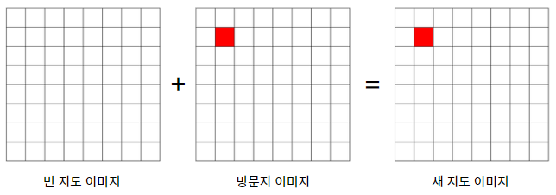

투명한 지도 이미지 위에 특정 지역에 색칠이 된 지도 이미지를 오버레이한 후 그 이미지를 저 장한다. 다음 방문지는 저장한 이미지 위에 다른 색칠된 지도 이미지를 오버레이하는 과정을 반복한다.

4.4.10. 전국일주 완료율 계산

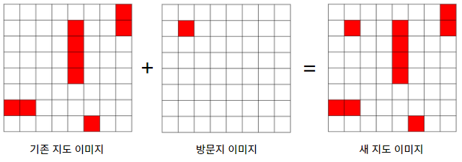

전국일주 완료율 계산 방법(%) = (방문 지역 수 / 전체 지역 수) * 100